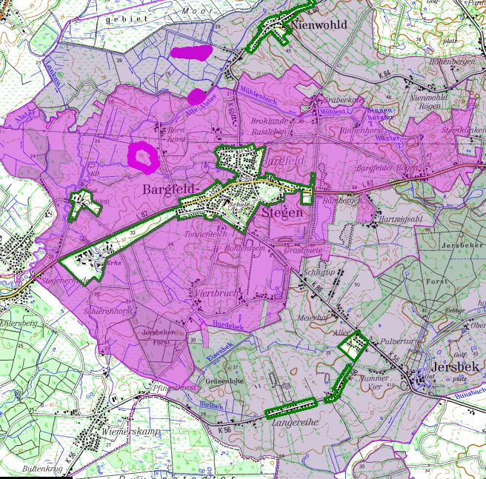
Exklave zu Nienwohld gehörig;
als LSG Bargfeld-Stegen ausgewiesen
Exklave zu Bargfeld-Stegen gehörig;
als LSG Nienwohld ausgewiesen
Exklave zu Bargfeld-Stegen gehörig;
als LSG Nienwohld ausgewiesen
Exklave zu Tangstedt gehörig;
als LSG Bargfeld-Stegen ausgewiesen
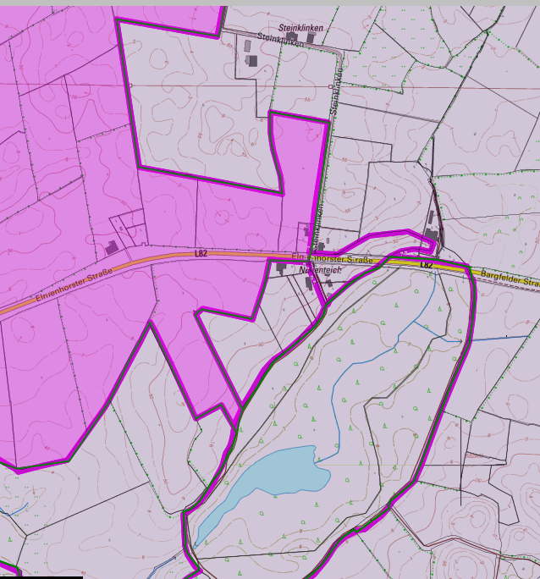
Exklave zu Bargfeld-Stegen gehörig;
als LSG Elmenhorst ausgewiesen

